**ĐÈN ĐƯỜNG TLC**

Tương tự như các loại **đèn đường led** nhiều led, đèn đường led 42 W hợp thành từ nhiều chip led, mỗi chip led có công suất 1 W.   
Vỏ **đèn** được làm bằng hợp kim nhôm theo tiêu chuẩn IP 65 giúp cho đèn tản nhiệt và hoạt động tốt dưới mọi tiết khắc nghiệt.

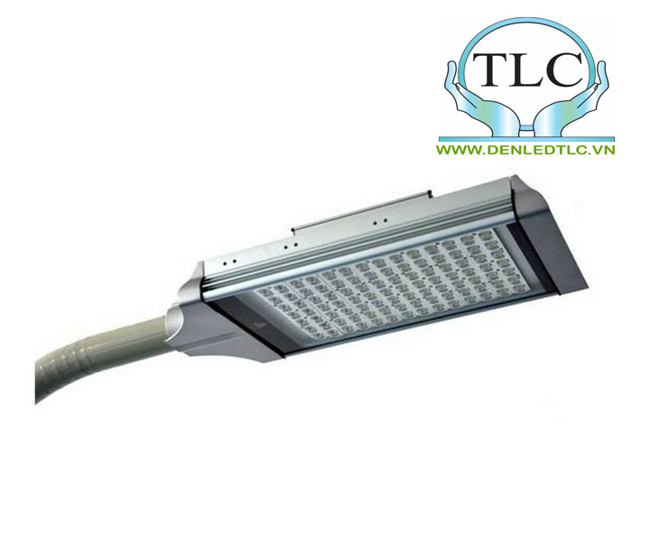

**Đèn led đường siêu sáng TLC 42w**

* Tản nhiệt nhôm dày, tăng tuổi thọ và độ bền màu.
* Ứng dụng công nghệ LED chất lượng cao.
* Chip Epistar (Đài Loan) vượt trội về độ bền và tuổi thọ.
* Tuổi thọ bóng: 50,000h
* Thân đèn và tản nhiệt làm bằng hợp kim nhôm cao cấp.
* Kết cấu tháo lắp đơn giản, tiện lợi, chắc chắn.
* Bảo hành 24  tháng
* Tương tự như các loại **đèn đường led** nhiều led, đèn đường led 42 W hợp thành từ nhiều chip led, mỗi chip led có công suất 1 W.   
  Vỏ **đèn** được làm bằng hợp kim nhôm theo tiêu chuẩn IP 65 giúp cho đèn tản nhiệt và hoạt động tốt dưới mọi tiết khắc nghiệt.
* **Thông số kỹ thuật đèn đường led 42 W TLC**

|  |  |
| --- | --- |
| Công suất (W) | 42 |
| Điện áp vào (VAC), Tần Số(HZ) | 85-265, 50/60 |
| Hệ số công suất | 0.95 |
| Quang thông (lm) | 4200 |
| Tuổi thọ (h) | 50000 |
| Màu | trắng, trắng ấm |
| Nhiệt độ màu(K) | 2700-3800,5500-6700 |
| Chỉ số hoàn màu(Ra) | 85 |
| Tiêu chuẩn | IP65 |
| Chứng nhận | CE. RoHS |
| Góc mở (°) | 120 |
| Kích thước (mm) | 735 x305x80 |
| Cân nặng (kg) | 8.0 |